Contenido
Contenido 2
Introducción 3
I. Desarrollo 3
1. Antecedentes 3
2. Objetivo de la exposición MARN en los Festivales para el Buen Vivir 5
3. Logística MARN en los Festivales para el Buen Vivir 5
4. Descripción de material educativo de exposición en los Festivales para el Buen Vivir 5
5. Descripción del material educativo entregado a la población 7
6. Direcciones Generales MARN que han participado de enero- julio 2016 8
7. Resultados MARN en los Festivales para el Buen Vivir (cantidad de material entregado, asesorias brindadas, denuncias y solicitudes y afluencia de personas en la exposicion institucional) 10

Introducción
Los Festivales para el Buen Vivir y el Programa Gobernando con la Gente, organizados por la Presidencia de la República, son espacios de cercanía con la población para atender sus necesidades básicas y ofrecer los diferentes servicios institucionales en la mejora de oportunidades y solución de problemas. Implica una articulación de esfuerzos y promoción del desarrollo social inclusivo en la edificación de una mejor sociedad.
Ambas actividades se realizan de manera paralela en un municipio previamente seleccionado por la Presidencia de la República, uno o dos sábados por mes. El Ministerio de Medio Ambiente y Recursos Naturales (MARN) participa con una exposición en los Festivales para el Buen Vivir; brindando a la población asesoría técnica en temas ambientales, divulgación de los servicios que la institución ofrece, recepción de denuncias y una exposición con material educativo y lúdico.
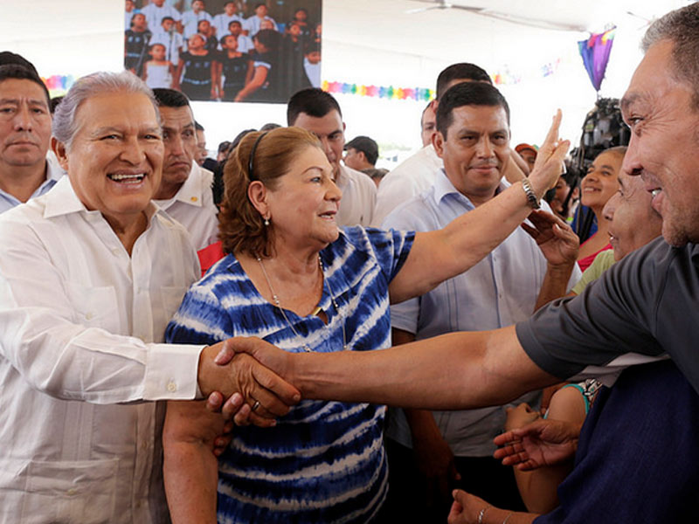 | 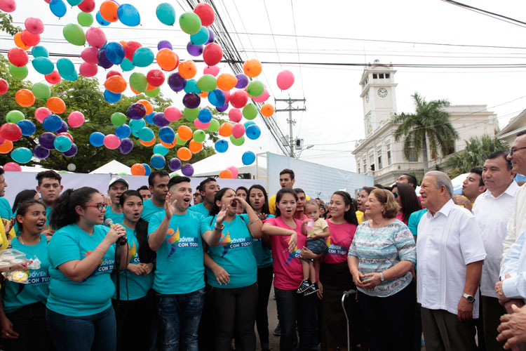

I. Desarrollo
1. Antecedentes
El Plan Quinquenal de Gobierno 2014- 2019 El Salvador Productivo, Educado y Seguro en su objetivo 7 mandata “Transitar hacia una economía y una sociedad ambientalmente sustentables y resilientes a los efectos del cambio climático”; y en sus líneas de acción establece:
E.7.1. Avance en el ordenamiento sustentable de los territorios.
E.7.2. Gestión integral y seguridad hídrica para la calidad de vida y el desarrollo económico inclusivo y equitativo del país.
E.7.3. Reducción de los niveles de contaminación e insalubridad ambiental para contribuir a mejorar la salud de la población y el funcionamiento efectivo de los ecosistemas.
E.7.4. Reducción de la vulnerabilidad ambiental y socioeconómica ante los efectos del cambio climático y los fenómenos naturales, con lo cual se aumentaría la resiliencia de los territorios.
E.7.5. Restauración y conservación de ecosistemas degradados con alto valor ambiental, social y económico con la participación activa de la ciudadanía.

El MARN en cumplimiento al plan de gobierno realiza acciones con la población participante en los Festivales para el Buen Vivir; entre ellas promover la educación ambiental para crear conciencia y reducir la vulnerabilidad ambiental ante los efectos del cambio climático. También asesora y entrega información relacionada a la protección del medio ambiente, restauración de ecosistemas, promoción de la gestión integrada de recursos hídricos; así como la divulgación de los medios virtuales que la institución tiene para que la población esté informada y participe de las diferentes iniciativas que el MARN realiza como ente rector de la normativa ambiental a nivel nacional en su sitio oficial: www.marn.gob.sv
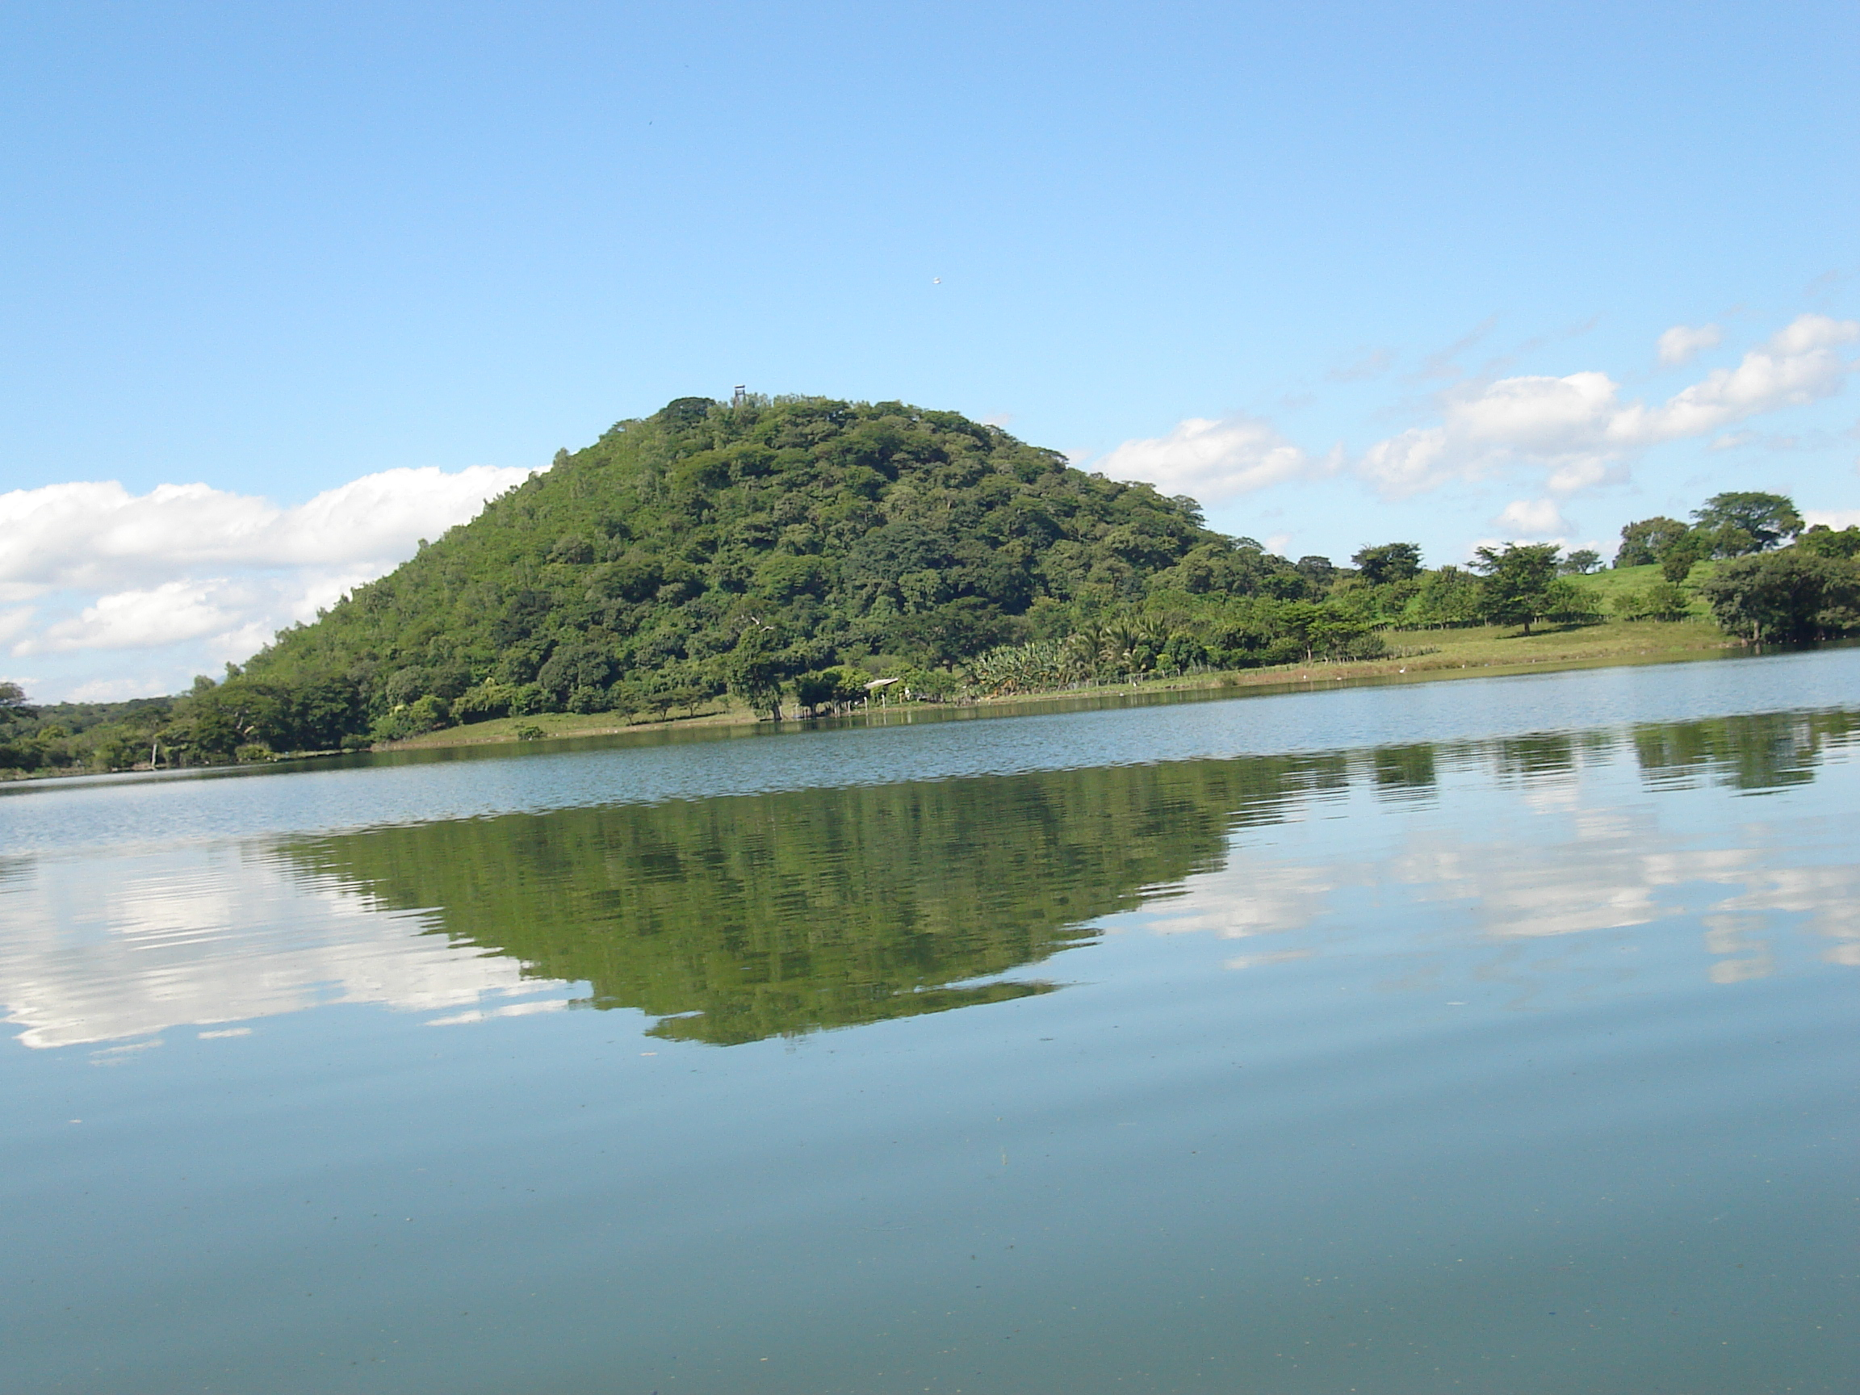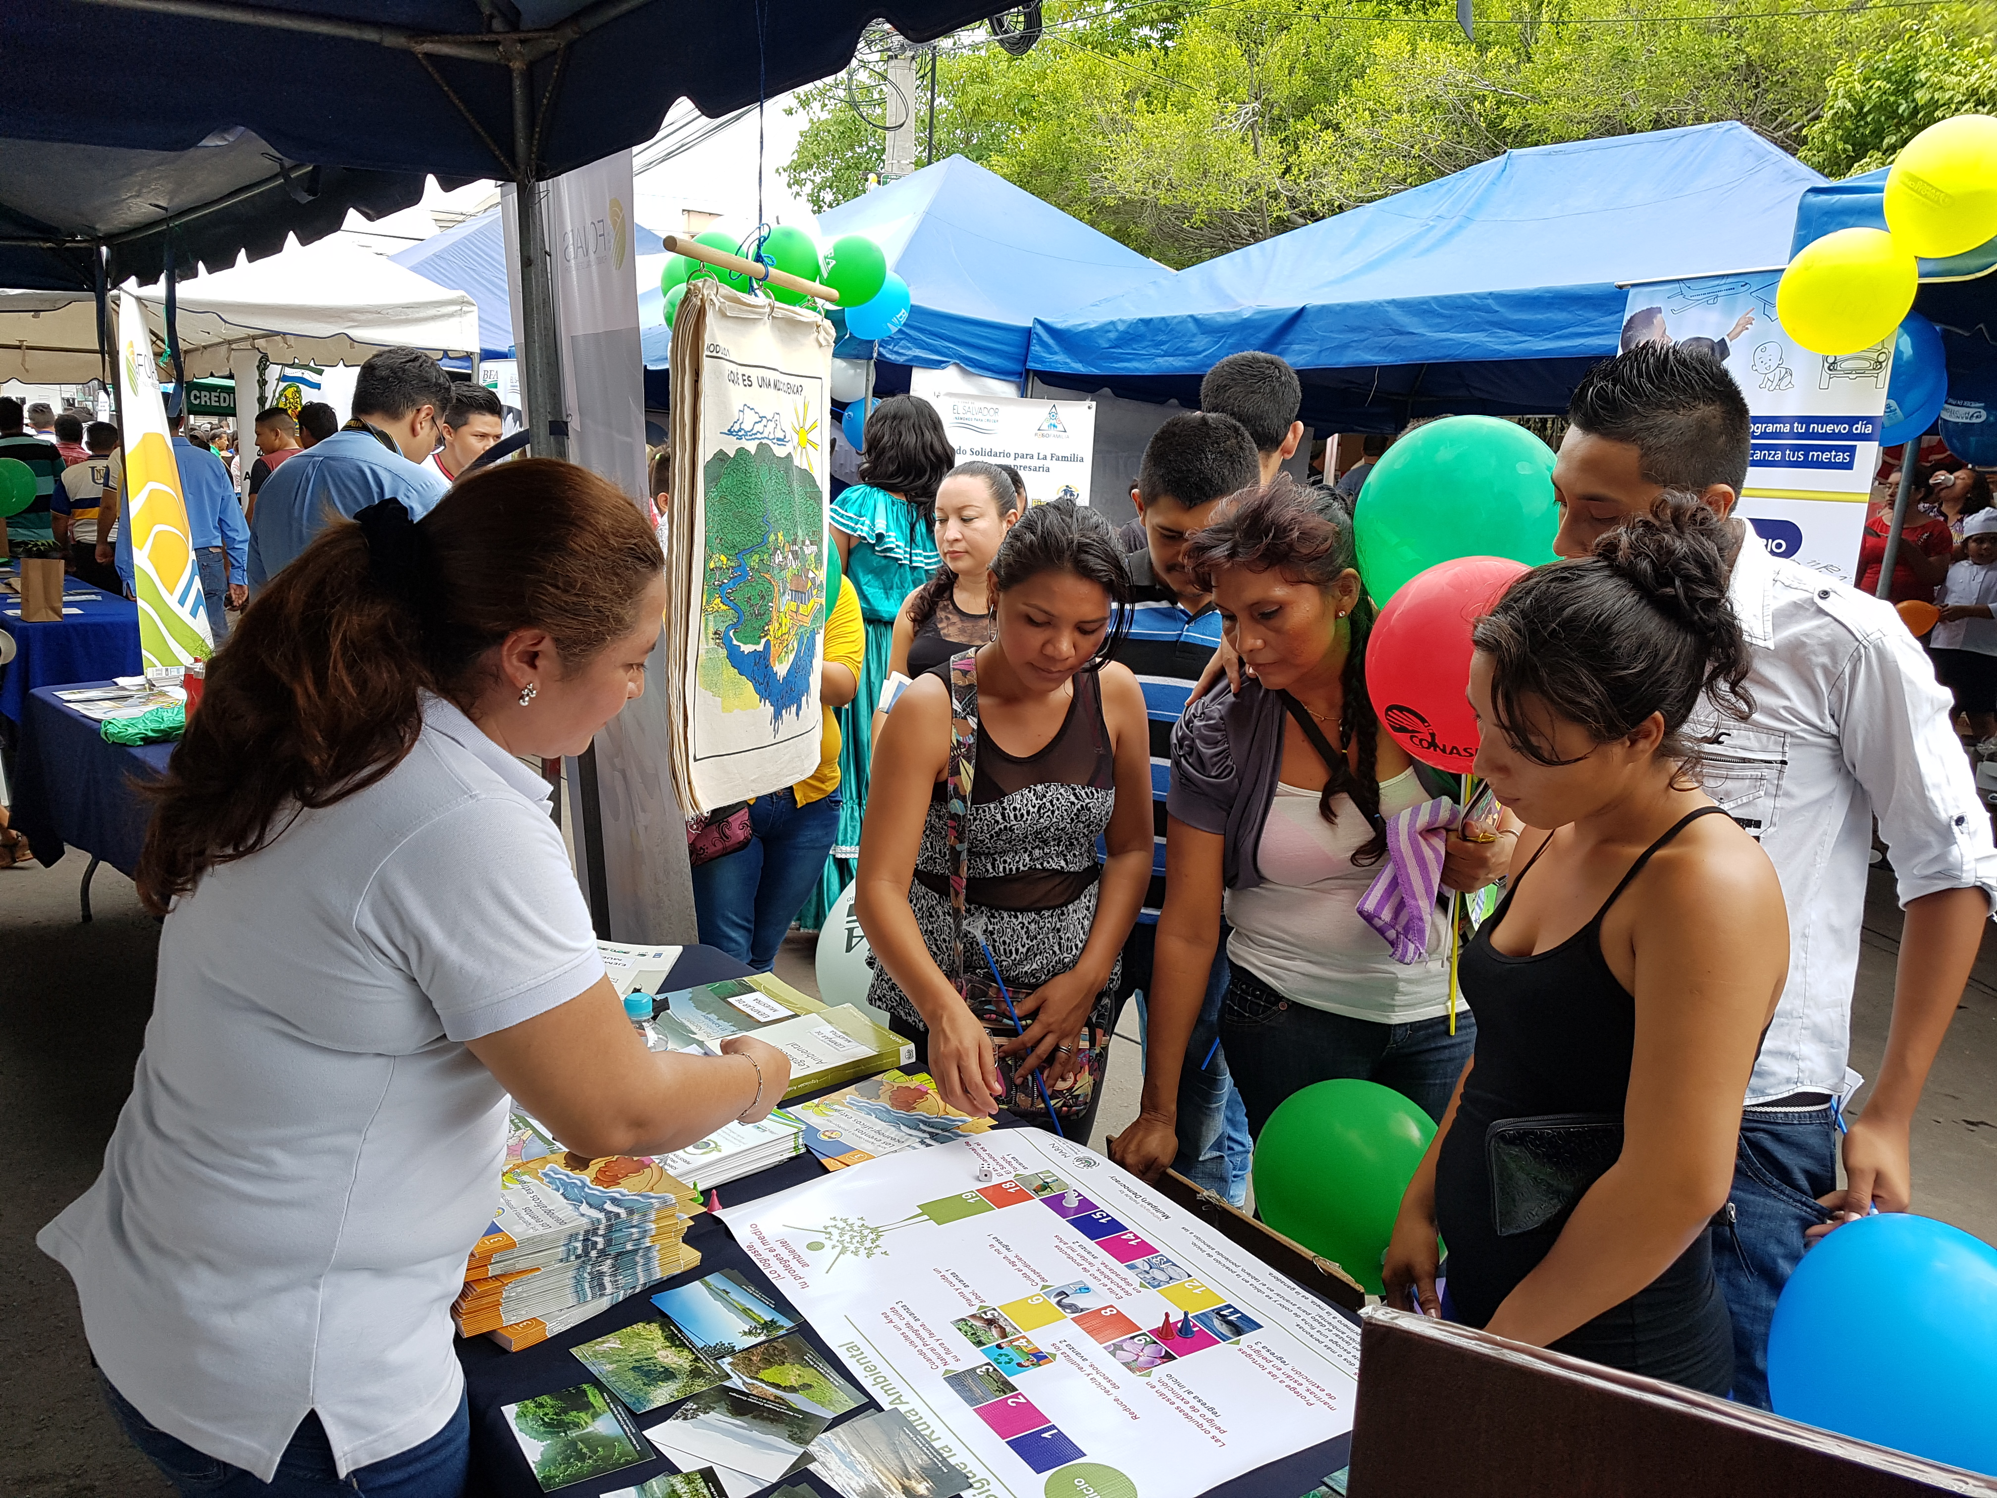

2. Objetivo de la exposición MARN en el Festival para el Buen Vivir
Presentar el trabajo que desarrolla el MARN, promocionar los servicios institucionales, recepción de denuncias ambientales y asesorías técnicas en temas ambientales.

3. Logística MARN en los Festivales para el Buen Vivir
- Todas las Direcciones MARN participan de manera rotativa en la atención de los festivales.
- La coordinación y enlace directo con CAPRES y con el resto de Direcciones del Festival para el Buen Vivir es desde la Unidad de Educación Ambiental MARN.
- Cinco días antes del evento se realiza una reunión de coordinación e identificación del lugar donde será el Festival, asisten las demás entidades.
- Dos días antes del evento, la persona representante de la Unidad de Educación Ambiental asiste a CAPRES para recibir indicaciones finales previas al evento, las cuales comunica vía correo a la Dirección a cargo del evento.
- Personal técnico de la Unidad de Educación Ambiental prepara el material a exhibir y distribuir en el festival en desarrollo.
- Durante el evento los técnicos orientan y asesoran a la población en temas ambientales y en la recepción y canalización de denuncias ambientales.

4. Descripción de material educativo de exposición en los Festivales para el Buen Vivir
- Legislación ambiental
- Manejo integral de residuos sólidos
- Cultura 3R (reducir reutilizar y reciclar)
- Amenazas naturales y prevención de desastres con la exhibición de:
- Maquetas fallas geológicas y entrega de la serie Aprendamos a Protegernos.
- Divulgación Viviendo en Armonía con el Volcán Boquerón y su mapa de escenarios de erupciones volcánicas (municipios aledaños departamentos de La Libertad y San Salvador)
- Catalogo de mapas de vulnerabilidad y riesgo por Tsunamis en la costa de El Salvador
- Escenarios de amenaza por inundación en río Acelhuate zona: Arenal Monserrat, Arenal Mejicanos, Arenal Tutunichapa y Quebrada El Garrobo
- Ejemplar de Biodiversidad de Centro América
- Ejemplar Biodiversidad amenaza a nivel mundial
- Divulgación del Plan Nacional de Cambio Climático
- Catalogo humedales, sitios Ramsar
- Divulgación de temática Defiende la Vida Silvestre y diversidad biológica
- Orientación y/o recepción de promoción de denuncias ambientales
- Divulgación de la biblioteca virtual MARN en www.marn.gob.sv
- Divulgación de los módulos educativos en http://apps2.marn.gob.sv/Ficha
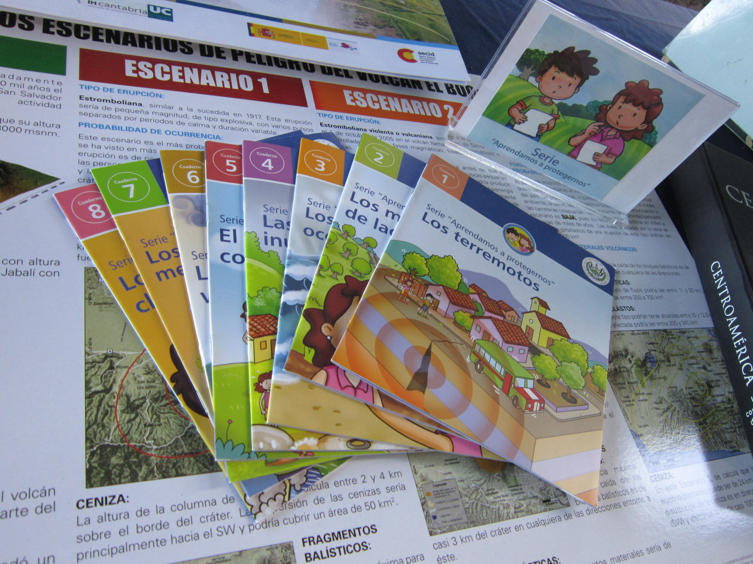 | 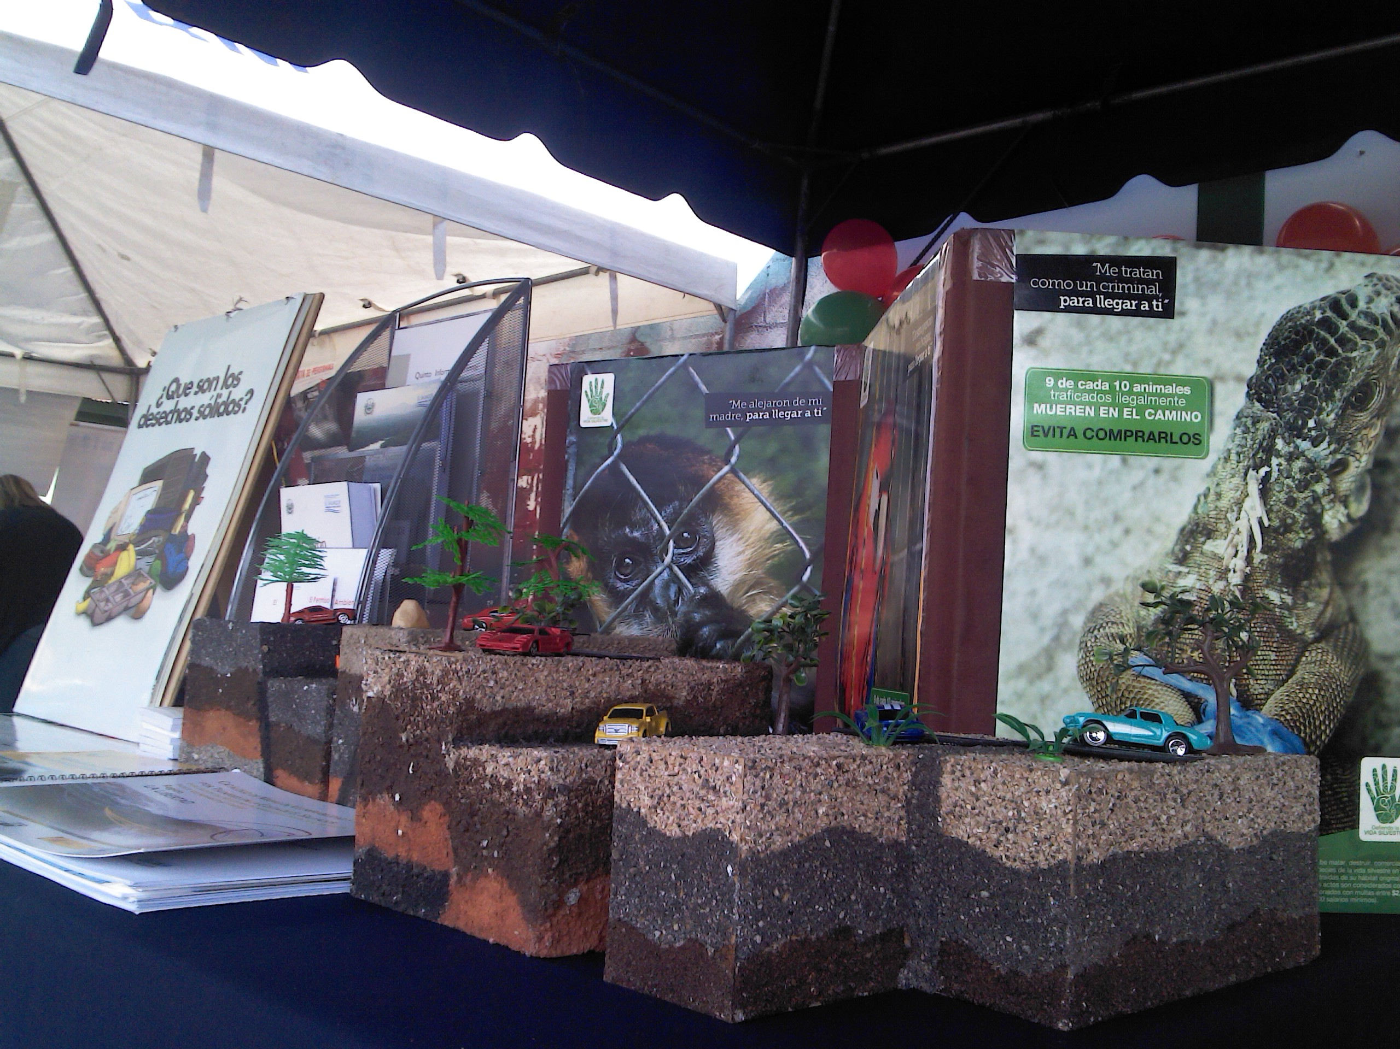
Asimismo eventualmente, a requerimiento de CAPRES se da la exposición cultura 3R (reducir, reutilizar y reciclar) a niñez y juventud beneficiaria con las computadoras que la Presidencia de la República les entrega en el especio del evento Ciber Lempitas.
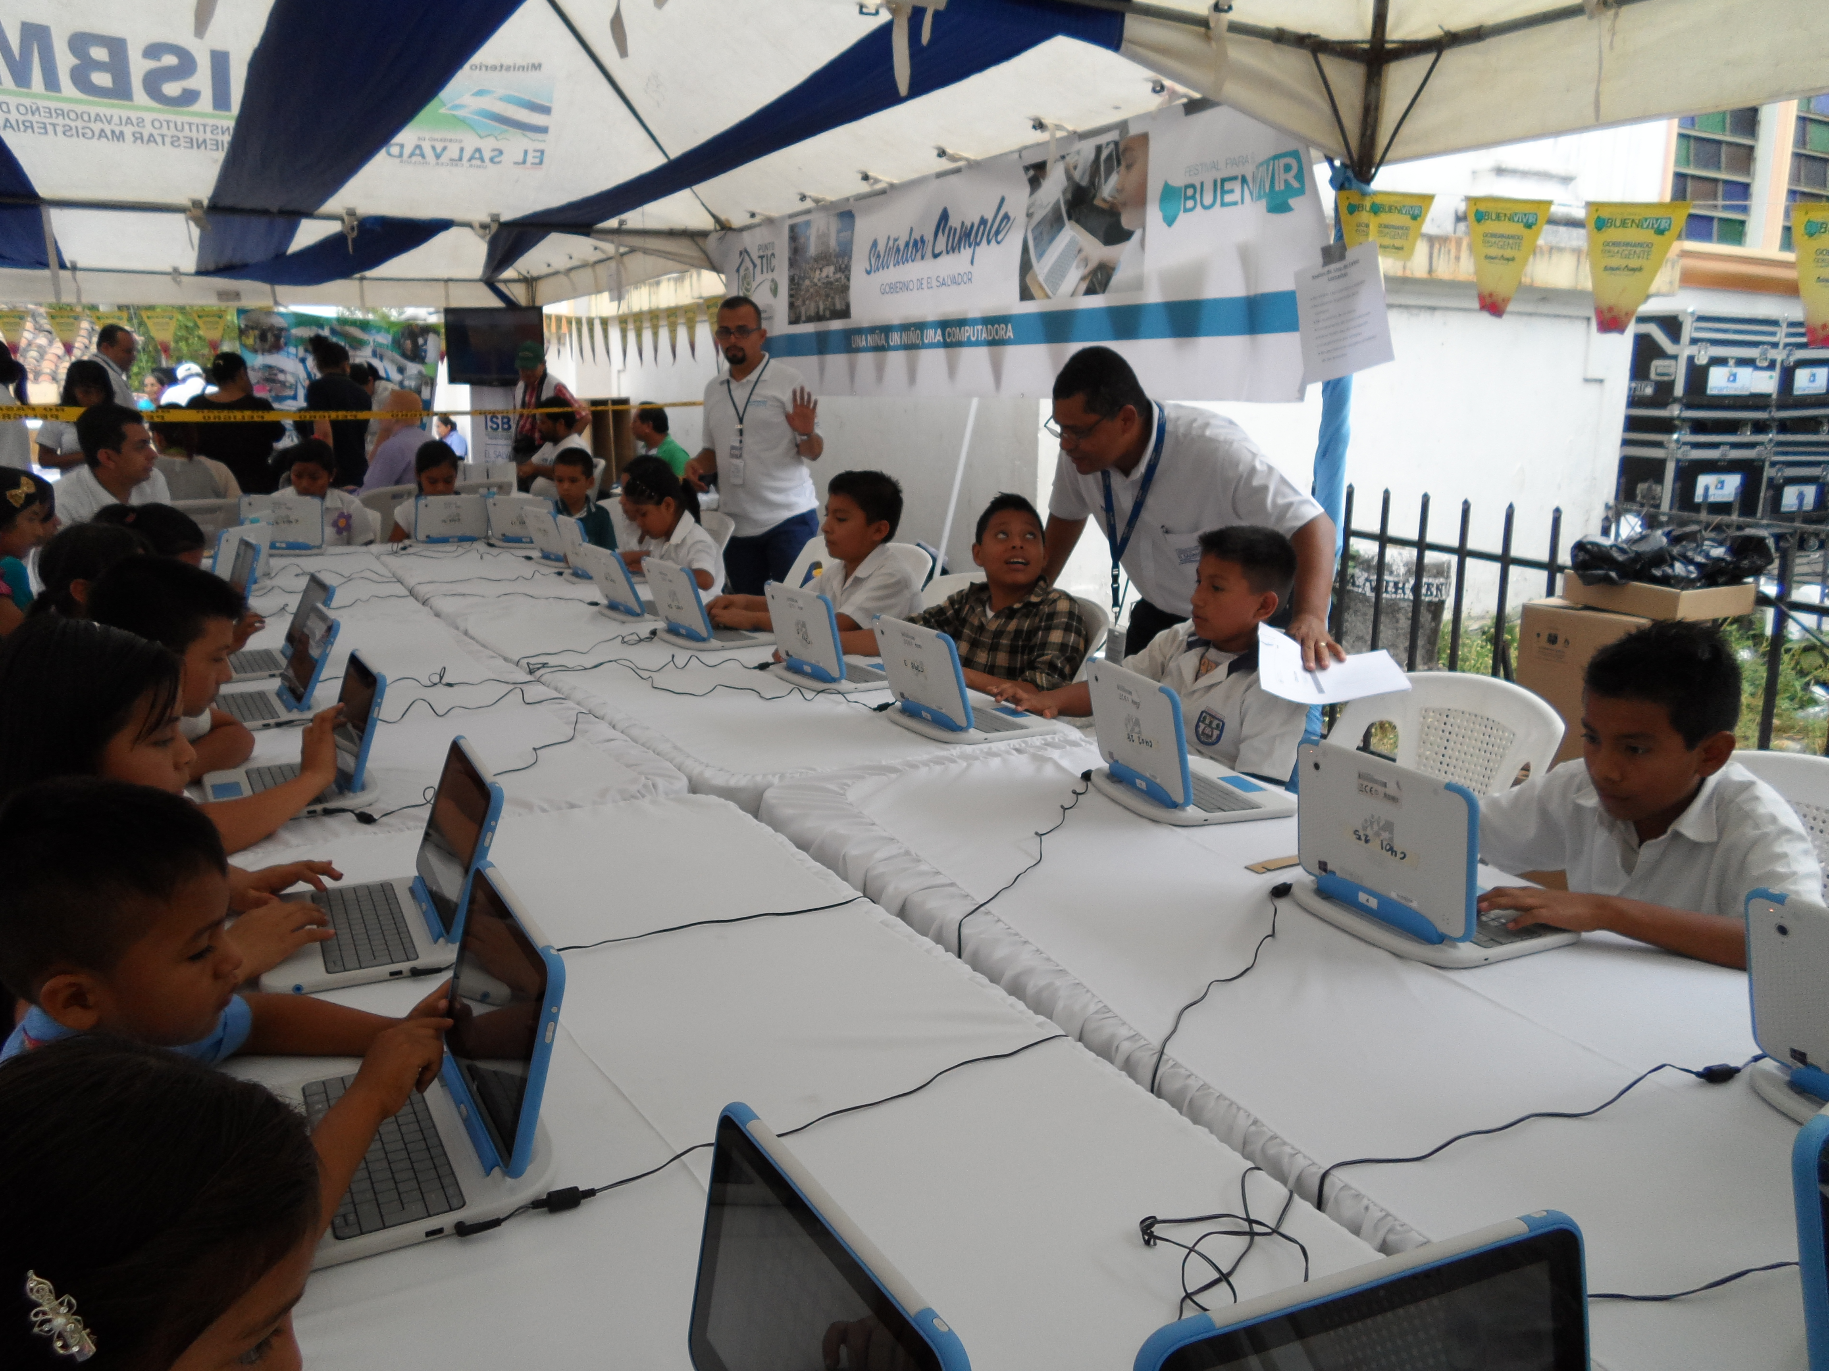  12 de marzo 2016, San Pedro Masahuat, La paz. | 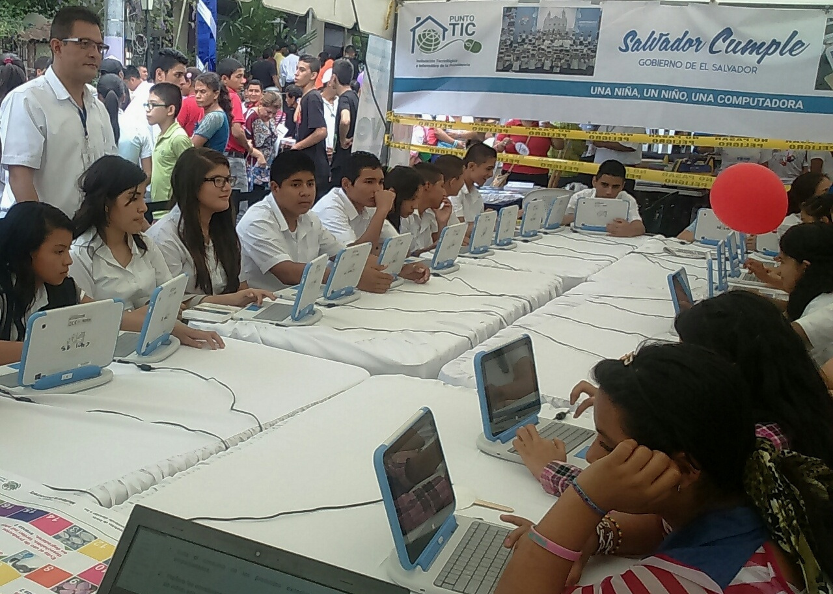  30 de abril 2016, Chalchuapa, Santa Ana.

5. Descripción del material educativo entregado a la población en los Festivales para el Buen Vivir
- Kits de la Serie Aprendamos a Protegernos:
- Terremotos
- Erupciones volcánicas
- Movimientos de ladera
- Eventos oceanográficos
- Crecidas e inundaciones
- Agua contaminada
- Erupciones volcánicas
- Eventos meteorológicos
- Cambio climático
- Compendios de legislación Ambiental
- Plan Nacional de Cambio Climático
- Brochure COPS para reducción de emisiones contaminantes
- Brochure permisos ambientales
- Kits de la serie gestión integrada de recursos hídricos
- Distribución de juegos lúdicos: memoria ambiental, lotería ambiental y sigue la ruta ambiental
- Entrega de volantes informativos de acceso en línea a la biblioteca virtual
- Cuadernillos informativos cambio climático y cultura 3R (reducir, reutilizar y reciclar)

6. Direcciones Generales MARN que han participado de enero- julio 2016

Fecha | Dirección MARN | Área , Unidad o Gerencia que atiende | Departamento | Municipio | N° de técnicos
23/01/16 | Atención Ciudadana e Institucional | - Dirección de Atención Ciudadana:  Unidad de Educación Ambiental y Unidad de  Denuncias Ambientales | San Salvador | San Salvador | 03
06/02/16 | Evaluación y Cumplimiento Ambiental | - Dirección Evaluación y Cumplimiento Ambiental y  - Dirección de Atención Ciudadana regional Oriente | San Miguel | San Miguel | 05
20/02/16 | Administración | - Unidad de Recursos Humanos y  - Dirección Evaluación y Cumplimiento Ambiental | San Vicente | San Vicente | 02
12/03/16 | Saneamiento Ambiental | Dirección de Saneamiento Ambiental | Cuscatlán | San Pedro Perulapán | 03
16/04/16 | Ecosistemas y Vida Silvestre | - Dirección de Ecosistemas y Vida Silvestre y  - Dirección Evaluación y Cumplimiento Ambiental | Cabañas | Ilobasco | 03
30/04/16 | Atención Ciudadana e Institucional | Dirección de Atención Ciudadana regional occidente | Santa Ana | Chalchuapa | 03
14/05/16 | Observatorio Ambiental | - Dirección de Observatorio Ambiental y  - Dirección Evaluación y Cumplimiento Ambiental  - Administración | Sonsonate | Izalco | 04
28/05/16 | Evaluación y Cumplimiento Ambiental | Dirección de Evaluación y Cumplimiento Ambiental | La Libertad | Ciudad Arce | 04
11/06/16 | Unidad Financiera y Dirección de Ecosistemas y Vida Silvestre | - Unidad Financiera Institucional (UFI) y  - Dirección de Ecosistemas y Vida Silvestre y  - Dirección de Evaluación y Cumplimiento | La Paz | San Pedro Masahuat | 04
09/07/16 | Saneamiento Ambiental | - Dirección de Saneamiento Ambiental y  -Dirección de Atención Ciudadana regional oriente | Usulután | Usulután | 03
23/07/16 | Ecosistemas y Vida Silvestre | Dirección de Ecosistemas y Vida Silvestre | La Libertad | Huizucar | 03

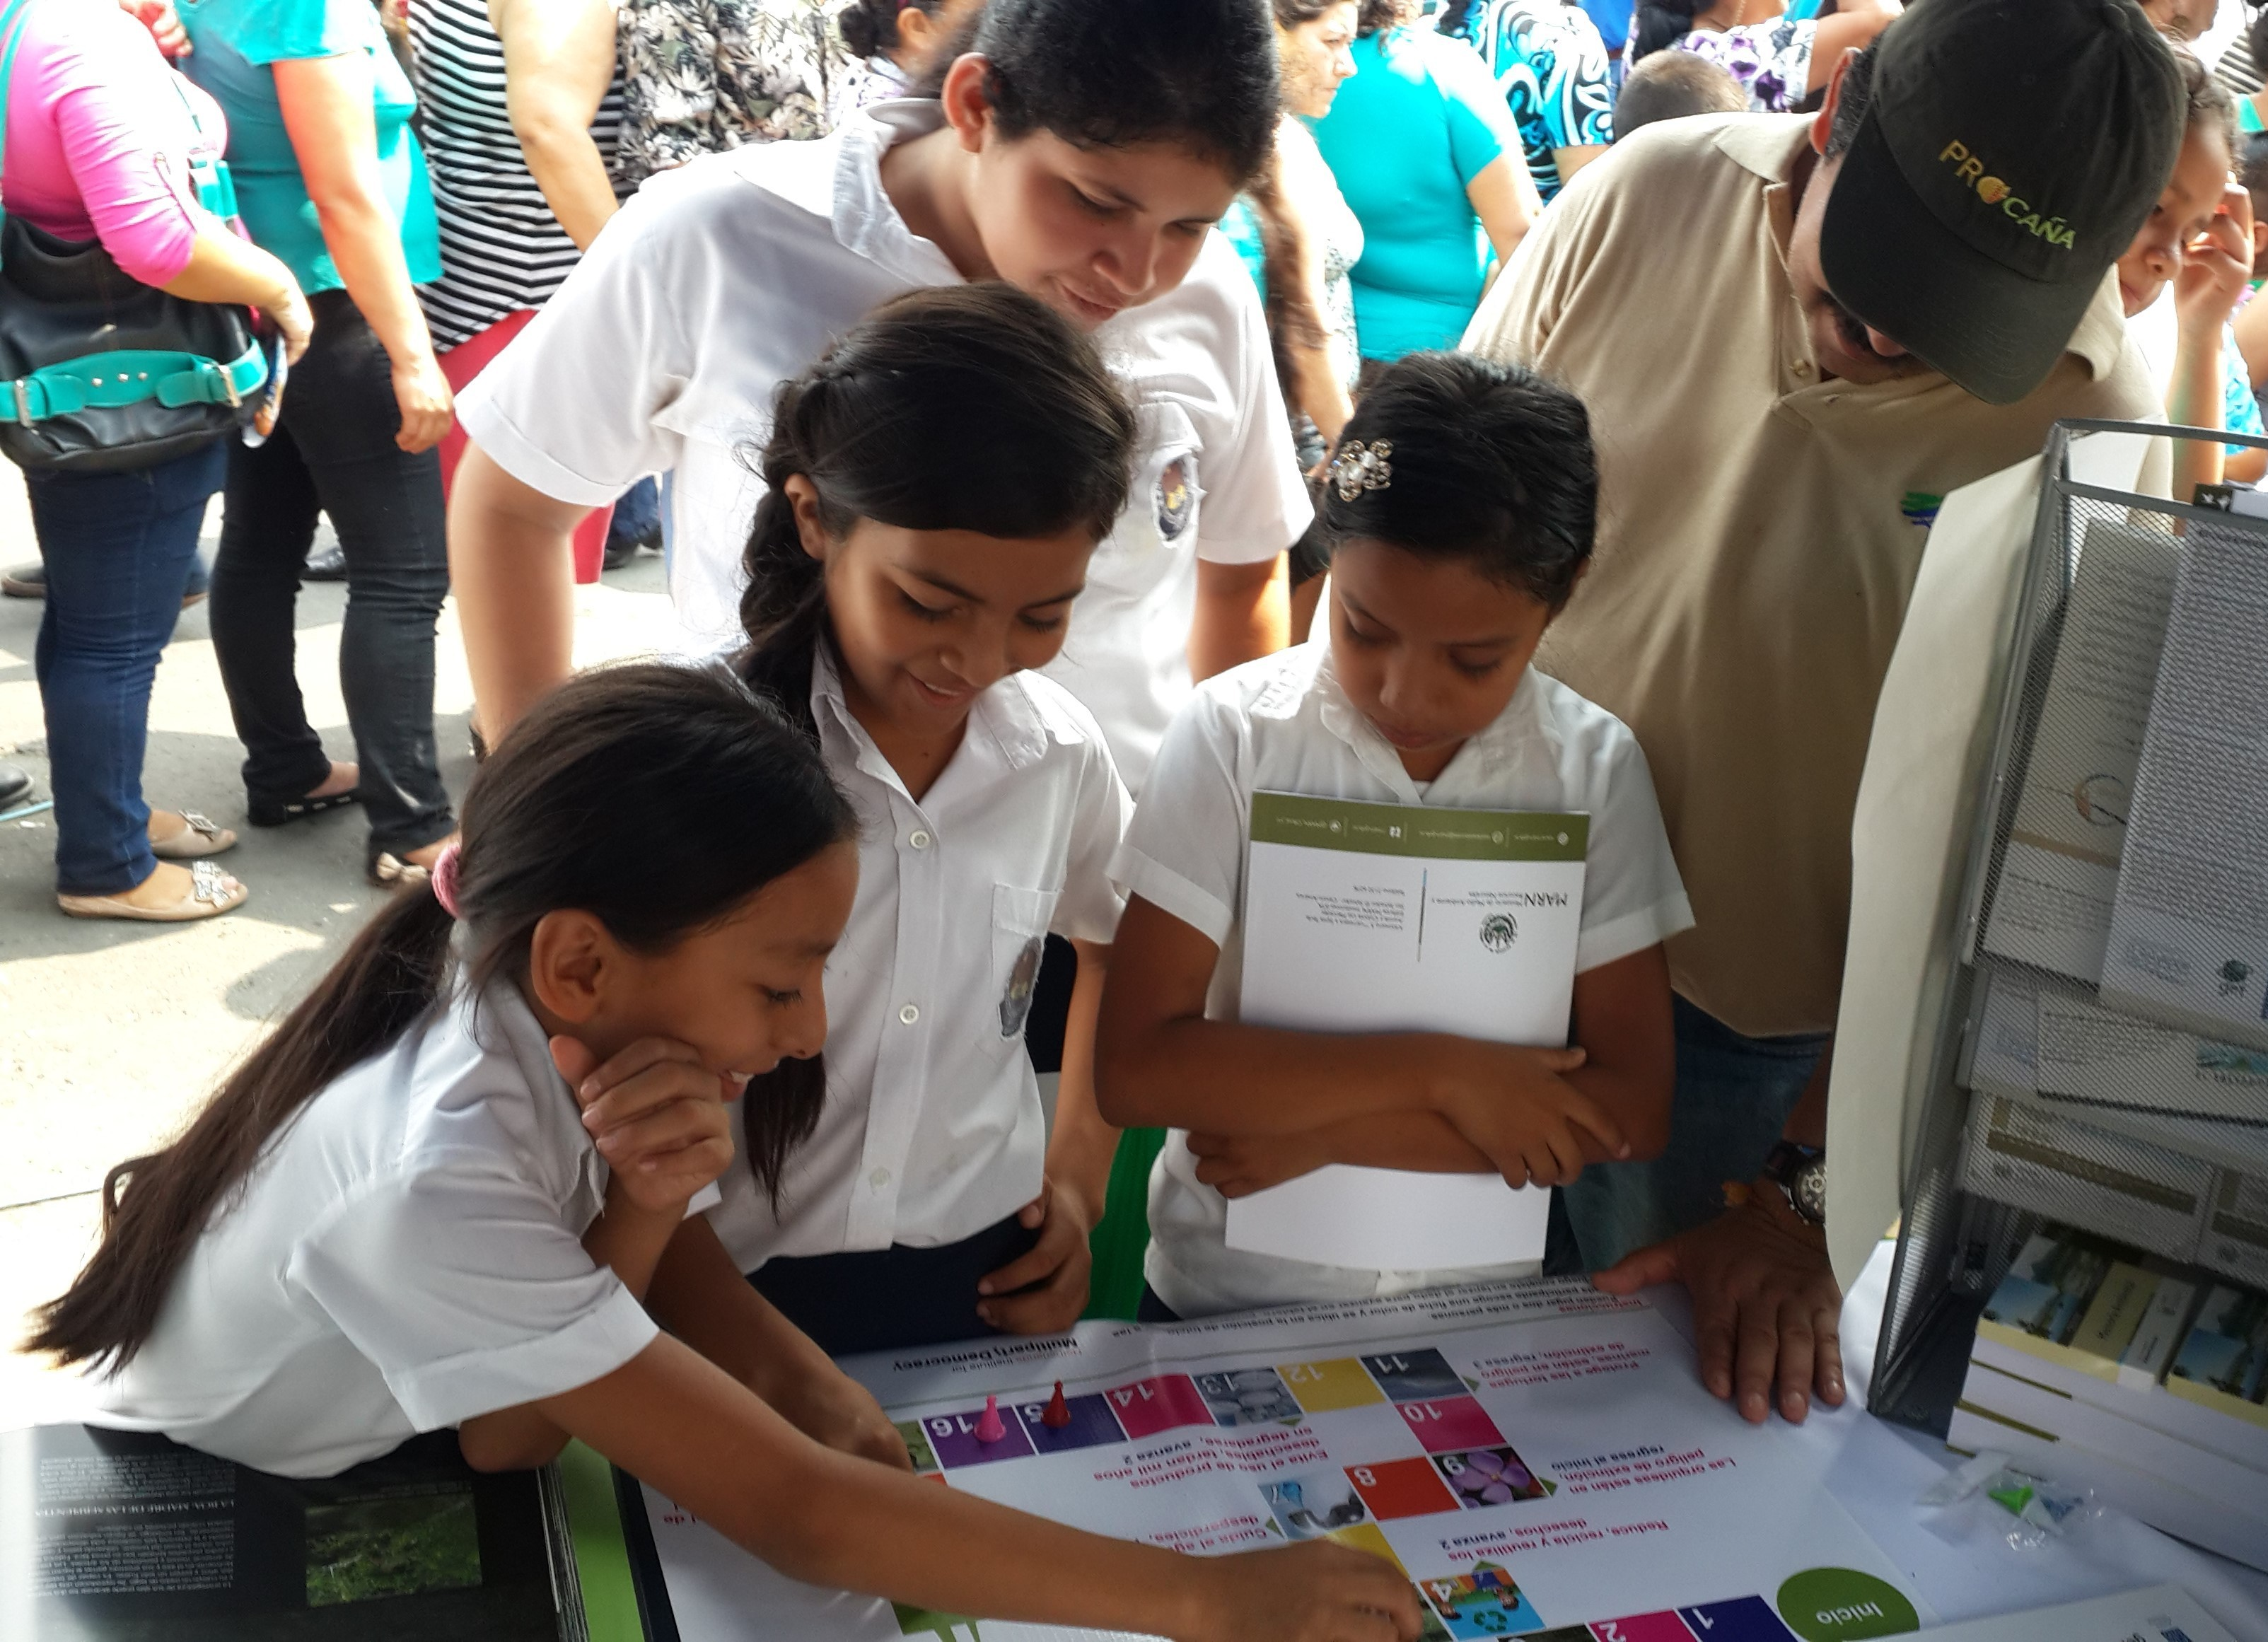  16 de abril 2016, Ilobasco, Cuscatlán. | 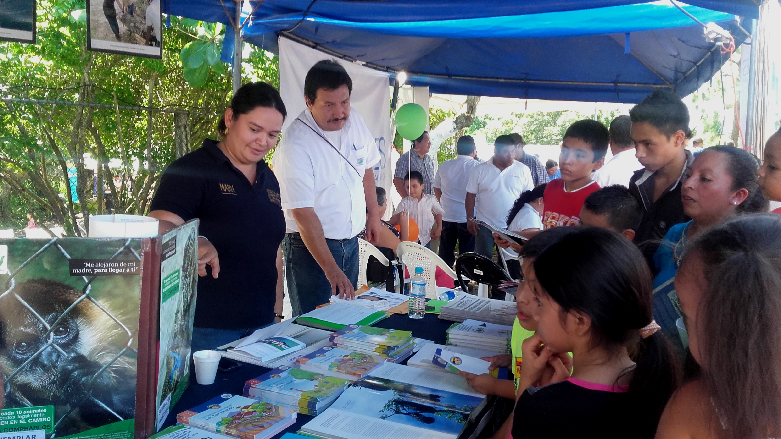  23 de julio 2016, Huizucar, La Libertad.

Fecha | Departamento | Municipio | Cantidades de Material educativo entregado de enero a julio 2016 | Número de orientaciones brindadas en temas ambientales | Número de denuncias o solicitudes recibidas | Afluencia estimada de visitantes en la exposición MARN
23/01/16 | San Salvador | San Salvador | 229 | 102 | 00 | 160
06/02/16 | San Miguel | San Miguel | 250 | 100 | 02 | 300
20/02/16 | San Vicente | San Vicente | 160 | 54 | 00 | 134
12/03/16 | Cuscatlán | San Pedro Perulapán | 150 | 13 | 01 | 100
16/04/16 | Cabañas | Ilobasco | 300 | 252 | 03 | 252
30/04/16 | Santa Ana | Chalchuapa | 270 | 25 | 00 | 270
14/05/16 | Sonsonate | Izalco | 296 | 100 | 03 | 100
28/05/16 | La Libertad | Ciudad Arce | 610 | 278 | 00 | 278
11/06/16 | La Paz | San Pedro Masahuat | 304 | 200 | 00 | 200
09/07/16 | Usulután | Usulután | 270 | 179 | 00 | 179
23/07/16 | La Libertad | Huizucar | 404 | 02 | 00 | 80
TOTAL: |  |  | 3,243 | 1,305 | 09 | 2,053
7. Resultados MARN en Festivales para el Buen Vivir de enero a julio 2016

De acuerdo a las hojas de registro de las exposiciones MARN en los Festivales para el Buen Vivir de enero- julio 2016 el evento con mayor afluencia de personas ha sido San Miguel con un estimado de 300 participantes. Seguido de Ciudad Arce con 278 visitas y Chalchuapa con 270.

Detalle de denuncias ambientales o solicitudes recibidas en los Festivales para el Buen Vivir 2016
Las siguientes denuncias ambientales y solicitudes fueron recibidas y canalizadas al área correspondiente.
Fecha | Festival buen Vivir realizado en |  | Número de denuncias o solicitudes recibidas | Descripción
Fecha | Departamento | Municipio | Número de denuncias o solicitudes recibidas | Descripción
06/02/16 | San Miguel | San Miguel | 02 | Desviación de río en Yamabal, Departamento de Morazán.
 |  |  |  | Contaminación de aguas residuales de empresa Alas Doradas. El problema se ubica en el municipio de San Juan Opico, La Libertad.
12/03/16 | Cuscatlán | San Pedro Perulapán | 01 | Extracción de material pétreo en colonia Cumbres de San Bartolo, del municipio de Tonacatepeque. Denuncian a señor Consejal dicha municipalidad.
16/04/16 | Cabañas | Ilobasco | 03 | Tala de árboles en cantón Cubias del municipio de San Isidro, Cabañas.
 |  |  |  | Tala de árboles en el municipio de Guacotecti. La persona denunciante solicita se comuniquen con ella para indicar mejor lugar del problema.
 |  |  |  | Solicita conocer avances de la denuncia interpuesta por actividades de porqueriza en municipio de San Isidro.
14/05/16 | Sonsonate | Izalco | 03 | Solicitud de apoyo para reforestación en terreno cantón Los Lagartos.
 |  |  |  | Solicitud de asesoría para actividades de conservación de los recursos naturales del Caserío El Palmar, Cantón Peñablanca, municipio de San Julián, Sonsonate.
 |  |  |  | Tenencia en cautiverio de pitón albino en parque central de Juaya, Sonsonate

